Министерство образования и науки РФ

Федеральное государственное автономное

образовательное учреждение высшего образования

«Санкт-Петербургский национальный исследовательский университет

информационных технологий, механики и оптики»

**факультет программной инженерии и компьютерной техники**

**ЛАБОРАТОРНАЯ РАБОТА № 1**

по дисциплине

‘ПРОГРАММИРОВАНИЕ’

Вариант №335989

*Выполнил:*

Студент группы P3118

Павлов Александр Сергеевич

*Преподаватель:*

Письмак Алексей Евгеньевич



Санкт-Петербург, 2021

Оглавление

Задание: 2

Исходный код: 4

Результат работы: 5

Вывод: 5

# Задание:

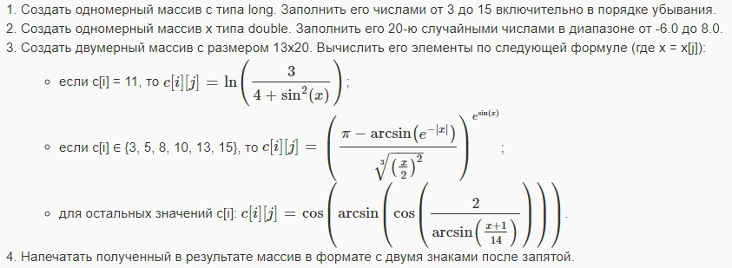

Исходный код:

**public class** Main {  
 **public static void** main(String[] args) {  
 **long** [] c = **new long**[13];  
 **double**[] x = **new double**[20];  
 **for** (**int** i = 0; i < 13; i++) {  
 c[i] = (15 - i);  
 }  
 **for** (**int** i = 0; i < 20; i ++){  
 x[i] = Math.*random*() * 14.0 - 6.0;  
 }  
 **double**[][]s = **new double**[13][20];  
 **for** (**int** i = 0; i < 13;i ++) {  
 **for** (**int** j = 0; j < 20; j ++) {  
 **double** temp;  
 **if** (c[i] == 11) {  
 temp = 3 / (4 + Math.*pow*(Math.*sin*(x[j]),2));  
 temp = Math.*log*(temp);  
 }  
 **else if** (c[i] == 3 || c[i] == 5 || c[i] == 8 || c[i] == 10 || c[i] == 13 || c[i] == 15) {  
 **double** temp2;  
 temp = Math.*pow*(Math.***E***, Math.*abs*(x[j]) * -1);  
 temp = Math.***PI*** - Math.*asin*(temp);  
 temp2 = Math.*pow*(x[j]/2,2);  
 temp2 = Math.*cbrt*(temp2);  
 temp = temp / temp2;  
 temp2 = Math.*pow*(Math.***E***,Math.*sin*(x[j]));  
 temp = Math.*pow*(temp,temp2);  
 }  
 **else** {  
 temp = 2 / Math.*asin*((x[j] + 1) / 14);  
 temp = Math.*cos*(temp);  
 temp = Math.*asin*(temp);  
 temp = Math.*cos*(temp);  
 }  
 s[i][j] = temp;  
 }  
 }  
 **for** (**int** i = 0; i < 13; i ++) {  
 **for** (**int** j = 0; j < 20; j++) {  
 System.***out***.printf(**"%6.2f"**,s[i][j]);  
 }  
 System.***out***.println();  
 }  
 }  
}

# Результат работы:

Результат 1.

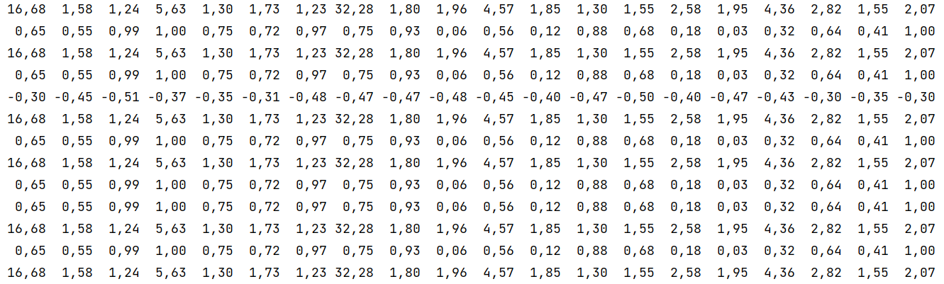

Результат 2.

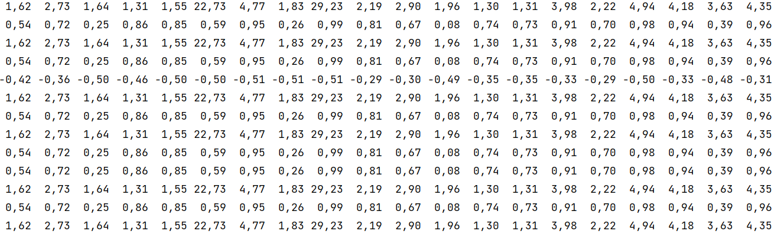

# Вывод:

В ходе выполнения данной лабораторной работы я познакомился с основами языка Java: ознакомился с синтаксисом, научился работать как с одномерными, так и с двумерными массивами; научился работать со стандартным классом Math. Также, научился упаковывать программу в jar-файл и запускать из командной строки. Все вышеперечисленные навыки являются необходимыми для более сложных и трудоемких проектов, которые мне ещё предстоит выполнить.